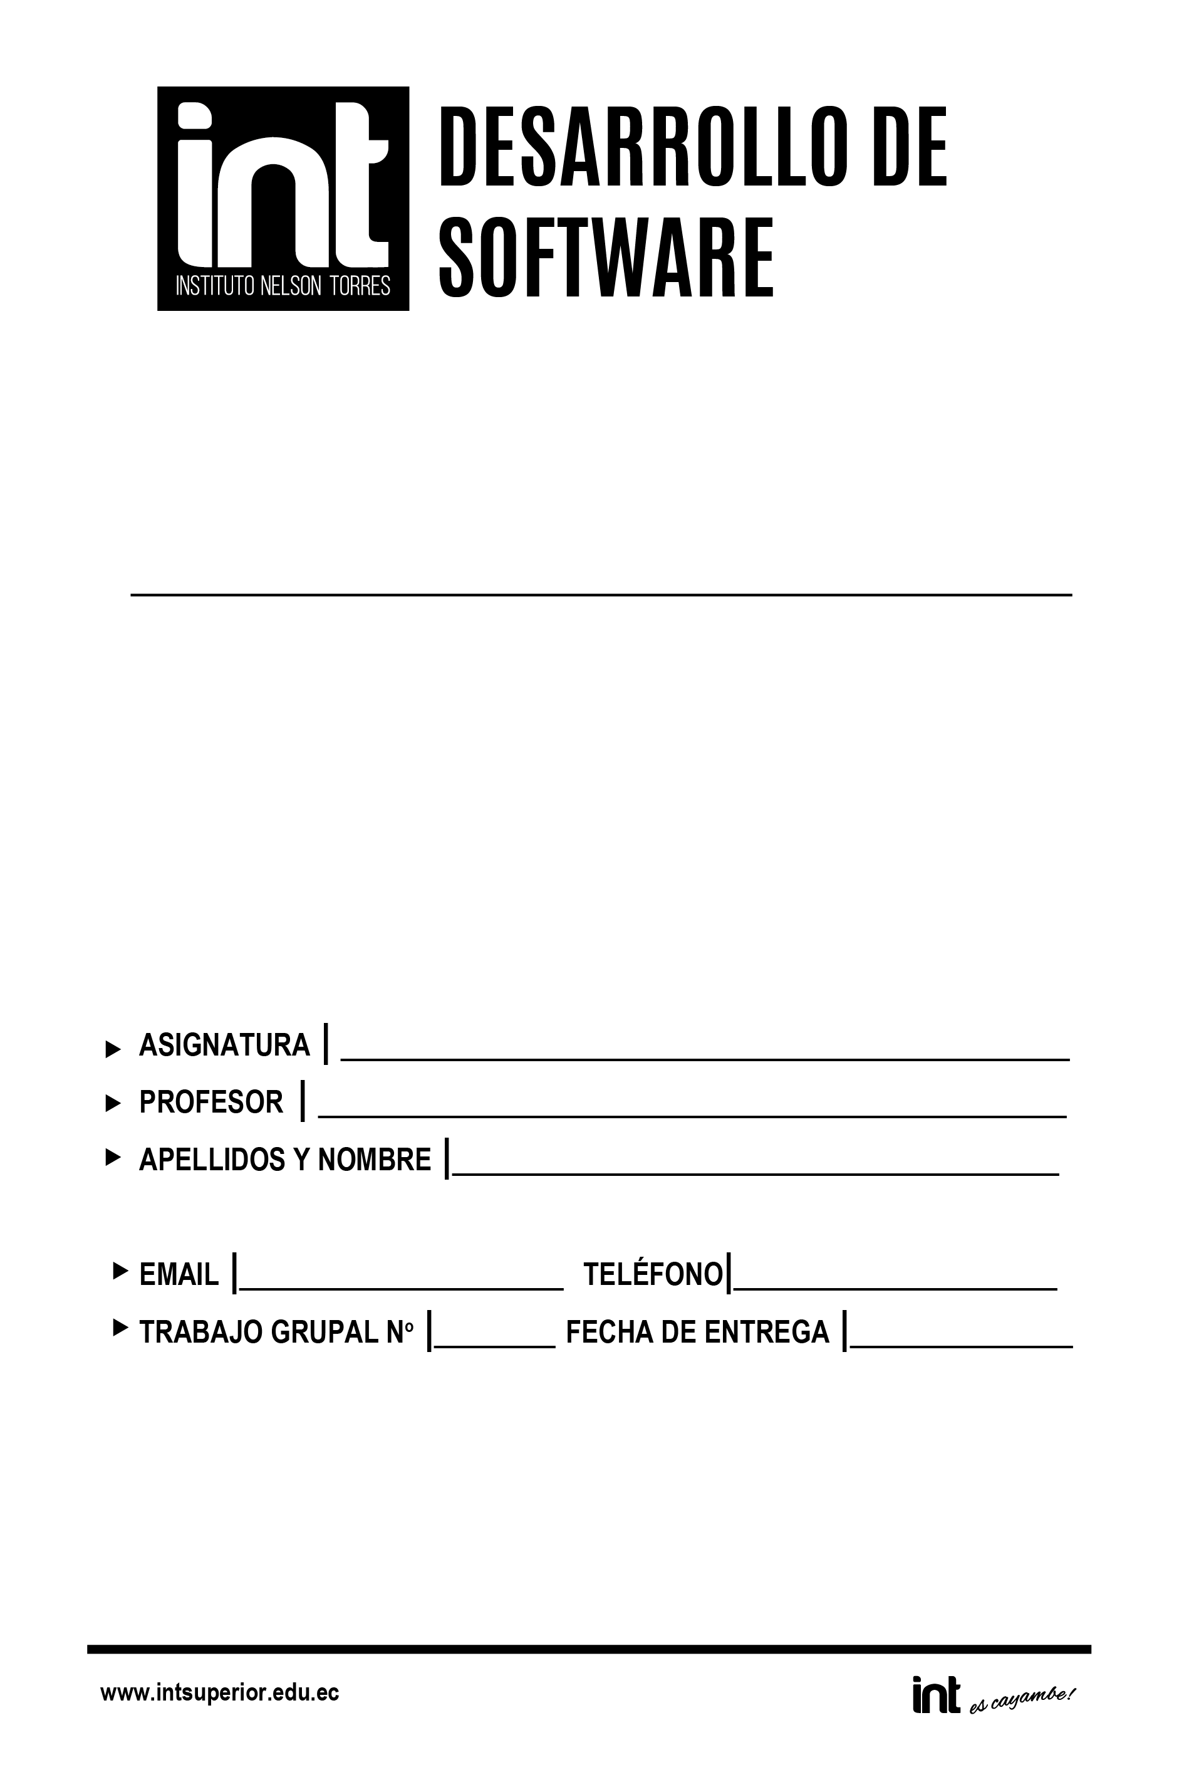

**Informe de fundamentos de programación**

METODOLOGIA DE LA INVESTIGACION

Santiago Solis

Edison Santiago Lucero Lucero

Edison Santiago Lucero Lucero

Colcha Escola Freddy Mauricio

0989524529

fm.colcha@intsuperior.edu.ec

28/02/2024

Índice

Fundamentos de programación 3

Introducción 3

Marco teórico 3

1.1) Estructuras de Control 3

1.2) Tipos de Datos y Variables 3

1.3) Funciones y Procedimientos 3

1.4) Estructuras de Datos 3

Desarrollo 3

2.1) Modularidad 3

2.2) Reutilización 3

2.3) Legibilidad 3

2.4) Eficiencia 3

Recomendaciones 3

3.1) Práctica constante 3

3.2) Estudio continuo 4

3.3) Comentarios y documentación: 4

3.4) Revisión de código 4

3.5) Experimentación y aprendizaje: 4

Conclusión 4

Bibliografía 4

# Fundamentos de programación

## Introducción

Los fundamentos de programación constituyen los cimientos sobre los cuales se construyen todas las aplicaciones y sistemas informáticos. Comprender estos fundamentos es esencial para cualquier persona que desee incursionar en el mundo del desarrollo de software. En este informe, exploraremos en detalle los diferentes aspectos de los fundamentos de programación, incluyendo tipos, características, ventajas y desventajas.

## Marco teórico

Los fundamentos de programación comprenden un conjunto de conceptos básicos que guían el desarrollo de software. Estos conceptos incluyen:

1.1) Estructuras de Control: Las estructuras de control permiten controlar el flujo de ejecución de un programa. Esto incluye la toma de decisiones mediante condicionales (if-else), la repetición de acciones mediante bucles (for, while), y la gestión del flujo de ejecución mediante instrucciones de salto (break, continue).

1.2) Tipos de Datos y Variables: Los tipos de datos representan la información con la que trabaja un programa, como números, texto o booleanos. Las variables son contenedores que almacenan estos datos durante la ejecución del programa.

1.3) Funciones y Procedimientos: Las funciones y procedimientos son bloques de código reutilizables que realizan una tarea específica. Las funciones devuelven un valor, mientras que los procedimientos simplemente ejecutan un conjunto de instrucciones.

1.4) Estructuras de Datos: Las estructuras de datos son formas de organizar y almacenar datos en la memoria de la computadora. Esto incluye arreglos, listas, pilas, colas, entre otros. Algoritmos y Resolución de Problemas: Los algoritmos son secuencias de pasos bien definidos que resuelven un problema específico. Deben ser precisos, finitos, efectivos y claros.

## Desarrollo

Los fundamentos de programación tienen diversas características que los hacen indispensables en el desarrollo de software:

2.1) Modularidad: Permite dividir el código en partes más pequeñas y modulares, facilitando su comprensión y mantenimiento.

2.2) Reutilización: Facilita la re utilización de código, lo que ahorra tiempo y esfuerzo en el desarrollo de nuevas aplicaciones.

2.3) Legibilidad: Favorece la creación de código claro y comprensible, lo que facilita su mantenimiento y depuración.

2.4) Eficiencia: La correcta aplicación de los fundamentos de programación conduce a programas más eficientes en términos de consumo de recursos y tiempo de ejecución.

Recomendaciones

Para aprovechar al máximo los fundamentos de programación, se recomienda lo siguiente:

3.1) Práctica constante: La práctica es fundamental para mejorar en programación. Es importante resolver problemas y escribir código regularmente.

3.2) Estudio continuo: La tecnología y las mejores prácticas en programación están en constante evolución. Es importante mantenerse actualizado mediante la lectura de libros, blogs y participación en cursos y comunidades en línea.

3.3) Comentarios y documentación: Escribir comentarios claros y mantener una buena documentación del código ayudará a entender su funcionamiento y facilitará su mantenimiento por parte de otros desarrolladores.

3.4) Revisión de código: La revisión de código por parte de colegas o mentores puede proporcionar retroalimentación valiosa y ayudar a identificar posibles mejoras en el código.

3.5) Experimentación y aprendizaje: No temas experimentar con diferentes tecnologías y técnicas de programación. Aprende de tus errores y sigue buscando formas de mejorar tus habilidades.

## Conclusión

Los fundamentos de programación son elementos esenciales para cualquier programador, independientemente del lenguaje o la plataforma de desarrollo que utilice. Proporcionan las herramientas y técnicas básicas para abordar problemas de manera estructurada y eficiente. Comprender estos fundamentos no solo es crucial para desarrolladores novatos, sino también para programadores experimentados que desean mejorar su habilidad para diseñar y mantener sistemas de software robustos y escalables.

En resumen, dominar los fundamentos de programación es el primer paso hacia la excelencia en el desarrollo de software

## Bibliografía

https://www.areatecnologia.com/TUTORIALES/FUNDAMENTOS%20DE%20PROGRAMACION.htm

https://www.mheducation.es/bcv/guide/capitulo/844814645X.pdf